

**長島愛生園は第1号の国立ハンセン病療養所として1930（昭和5）年に設置されました。園内には国の誤った隔離政策による人権侵害の歴史が残されています。このような人権侵害を二度と繰り返さないために、少年舎や報国農園跡など入所者の生活の跡が残るハイキングコースを清掃しながら、ハンセン病問題の歴史について学びます。**

**主催：ハンセンボランティア「ゆいの会」**

**共催：長島愛生園・長島愛生園入所者自治会**

**後援：瀬戸内市・瀬戸内市教育委員会**

**：岡山市・岡山市教育委員会**

**協力：倉敷ハイキング倶楽部有志**

**：ＮＰＯ法人ハンセン病療養所世界遺産推進協議会**

**世界遺産登録に向けて長島をクリーンにしましょう！**

**開催日：２０１８年１１月４日（日）**

**スケジュール　９：００　 新良田教室講堂前集合**

**９：１０ 注意事項説明ののち、清掃スタート**

**１２：００ 新良田教室講堂（昼食）**

**１３：００ 歴史館見学（希望者）**

**１５：００　解散**

**申し込み先：ハンセンボランティア「ゆいの会」事務局**

**〒700-0817**

**岡山市北区弓之町1-17五藤ビル4階**

**山本勝敏法律事務所**

**TEL:086-234-1711 FAX：086-234-8696**

**参加希望の方は、ＦＡＸ・郵送で申し込んで下さい**



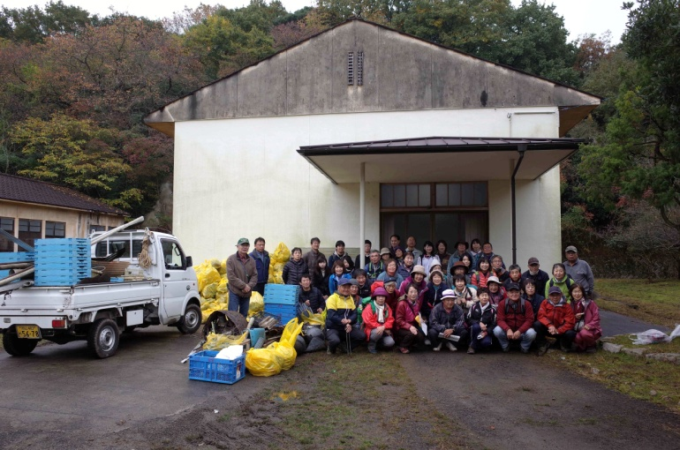

**募集定員：８０名**

**募集締め切り：１０月１９日（金）**

**軍手・袋・火ばさみ（あれば）、・弁当を持参下さい。**

**自動車の場合**

**岡山ブルーライン虫明インターで下りてすぐ右折、その後は標識に従って進む。虫明インターから約５km**

岡山方面から

邑久駅着８：１６

赤穂方面から

邑久駅着８：０２

**邑久駅まで送迎あり**

**邑久駅発　８：２０**

[](https://4.bp.blogspot.com/--EobH7fv_OQ/VVGVEMZ0III/AAAAAAAAthI/Lgt7o2KH5QE/s800/gomihiroi_boy.png)

|  |  |  |  |  |  |
| --- | --- | --- | --- | --- | --- |
| 名前 | 住所 | 電話番号 | 年齢 | 送迎 | 見学 |
|  |  |  |  |  |  |
|  |  |  |  |  |  |
|  |  |  |  |  |  |

＊邑久駅から送迎を希望される方は○印を付けて下さい。

＊歴史館の見学を希望される方は○印を付けて下さい

20180808